
TRƯỜNG ĐẠI HỌC ĐÔNG Á
KHOA CÔNG NGHỆ THÔNG TIN
----------

BÁO CÁO ĐỒ ÁN MÔN HỌC
LẬP TRÌNH DI ĐỘNG 1

Đề tài:
FELLOW4U
Ứng dụng kết nối du khách và hướng dẫn viên địa phương

Sinh viên thực hiện: Nguyễn Văn Luân
MSSV: 104608 Lớp: ST23C

Giảng viên: ThS. Tạ Quốc Ý

13, tháng 5 năm 2026

MỤC LỤC
CHƯƠNG 1: GIỚI THIỆU DỰ ÁN 5
1.1. Tổng quan 5
1.2. Mục tiêu 5
1.3. Đối tượng sử dụng 5
1.4. Phạm vi đồ án 5
CHƯƠNG 2: CÔNG NGHỆ SỬ DỤNG 6
2.1. Bảng tổng hợp công nghệ 6
2.2. Kiến trúc tổng thể 6
2.3. Cách thức kết nối Flutter ↔ Backend 6
CHƯƠNG 3: PHÂN TÍCH YÊU CẦU & SƠ ĐỒ USE CASE 7
3.1. Các actor 7
3.2. Các use case chính 7
CHƯƠNG 4: SƠ ĐỒ ERD – CẤU TRÚC DỮ LIỆU 9
4.1. Danh sách Models (Collections) 9
4.2. Các mối quan hệ chính 10
4.3. Mô hình ERD 12
CHƯƠNG 5: THIẾT KẾ HỆ THỐNG 13
5.1. Sơ đồ kiến trúc ứng dụng 13
5.2. Sơ đồ luồng xử lý chính (Activity Diagram) 13
5.3. Cấu trúc thư mục dự án 15
CHƯƠNG 6: DANH SÁCH MÀN HÌNH 16
6.1. Bảng tổng hợp 30 màn hình 16
6.2. Navigation flow 17
6.3. Bottom Navigation Bar 17
CHƯƠNG 7: DANH SÁCH REST API 18
7.1. Bảng tổng hợp 30 API endpoints 18
7.2. Chi tiết một số API quan trọng 19
CHƯƠNG 8: KẾT QUẢ THỰC HIỆN & DEMO 21
8.1. Tổng kết tính năng đã hoàn thành 21
8.2. Kết quả chạy ứng dụng (Screenshots) 22
CHƯƠNG 9: HẠN CHẾ VÀ HƯỚNG PHÁT TRIỂN 25
9.1. Hạn chế của đồ án 25
9.2. Hướng phát triển tiếp theo 25
CHƯƠNG 10: KẾT LUẬN 26
TÀI LIỆU THAM KHẢO 26

CHƯƠNG 1: GIỚI THIỆU DỰ ÁN

1.1. Tổng quan
Fellow4U là ứng dụng di động được xây dựng bằng Flutter, giúp kết nối du khách với các hướng dẫn viên địa phương tại Đà Nẵng và các vùng lân cận. Ứng dụng cho phép người dùng khám phá các tour, trải nghiệm, địa điểm du lịch, tạo lịch trình cá nhân, nhắn tin với guide, thực hiện thanh toán và nhận thông báo theo thời gian thực.

1.2. Mục tiêu
Đồ án này tập trung vào việc hiện thực hóa một ứng dụng di động hoàn chỉnh với các mục tiêu kỹ thuật cụ thể:
• Phát triển đa nền tảng: Sử dụng Flutter để triển khai ứng dụng trên cả Android và iOS, kết nối với hệ thống Backend Node.js/Express qua REST API.
• Làm chủ REST API: Tích hợp hơn 10 API thực tế, xử lý thuần thục các phương thức HTTP cơ bản gồm GET, POST, PUT, DELETE.• Xử lý xác thực người dùng bằng Bearer Token.
• Bảo mật và Xác thực: Triển khai cơ chế xác thực người dùng thông qua Bearer Token.
• Quản lý luồng nghiệp vụ: Xây dựng trọn vẹn luồng trải nghiệm từ lúc người dùng đăng ký tài khoản, đăng nhập cho đến khi đặt chuyến, thanh toán và nhắn tin trực tiếp với Guide.

1.3. Đối tượng sử dụng
Hệ thống được thiết kế cho hai nhóm đối tượng chính:
• Du khách (Traveler): Những người cần tìm kiếm lịch trình, đặt tour, trao đổi với guide và quản lý các chuyến đi cá nhân.
• Hướng dẫn viên (Guide): Những người bản địa muốn cung cấp dịch vụ, tạo hồ sơ năng lực, nhận lịch đặt chỗ và giao tiếp với khách hàng.

1.4. Phạm vi đồ án
Dự án được giới hạn trong các thông số kỹ thuật sau để đảm bảo tính thực thi của một đồ án tốt nghiệp:
• Phía Frontend: Ứng dụng Flutter bao gồm khoảng 30 màn hình chức năng. Về quản lý trạng thái, dự án tập trung sử dụng setState để xử lý logic nội tại màn hình mà không dùng các thư viện quản lý state phức tạp bên ngoài.
• Phía Backend: Hệ thống REST API xây dựng trên Node.js/Express, kết nối cơ sở dữ liệu MongoDB với cấu trúc gồm 21 route modules và 19 collection models.
• Kết nối hệ thống: Sử dụng package HTTP của Dart để giao tiếp dữ liệu, áp dụng pattern ApiService (Singleton) và lưu trữ trạng thái đăng nhập qua SharedPreferences.

CHƯƠNG 2: CÔNG NGHỆ SỬ DỤNG

2.1. Bảng tổng hợp công nghệ
Công nghệ | Phía | Loại | Vai trò
Flutter 3.x | Frontend | SDK | Xây dựng giao diện đa nền tảng (Android/iOS)
Dart 3.x | Frontend | Ngôn ngữ | Ngôn ngữ lập trình cho Flutter, null-safety
http ^1.6.0 | Frontend | Package | Gọi REST API (GET, POST, PUT, DELETE)
shared_preferences | Frontend | Package | Lưu trữ token và userId cục bộ
google_fonts ^8.0 | Frontend | Package | Font chữ từ Google Fonts
Node.js | Backend | Runtime | Môi trường thực thi JavaScript phía server
Express.js | Backend | Framework | Định nghĩa REST API routes, middleware
MongoDB | Backend | Database | Cơ sở dữ liệu NoSQL lưu trữ documents
Mongoose | Backend | ODM | Định nghĩa Schema, model, validation, query
CORS | Backend | Middleware | Cho phép cross-origin request từ Flutter
dotenv | Backend | Config | Quản lý biến môi trường (MONGO_URI, PORT)
nodemon | Backend | Dev Tool | Tự động restart server khi code thay đổi

2.2. Kiến trúc tổng thể
Dự án sử dụng kiến trúc Client-Server 2 tầng:
• Tầng Client (Flutter): Giao tiếp với backend qua HTTP, lưu token bằng SharedPreferences
• Tầng Server (Node.js + Express): Nhận request, xử lý logic, truy vấn MongoDB qua Mongoose
• Database (MongoDB): Lưu trữ 19 collections, sử dụng ObjectId references giữa các documents

2.3. Cách thức kết nối Flutter ↔ Backend
Flutter sử dụng package http để gọi API. Mọi request đều đi qua lớp ApiService (Singleton Pattern):
• GET request: Truyền queryParams vào URI, đọc JSON response, parse thành List/Map.
• POST/PUT request: Encode body thành JSON, gửi kèm Content-Type: application/json.
• Authentication: Đọc token từ SharedPreferences, đính kèm vào header Authorization: Bearer <token>.
• Error Handling: Phân biệt 3 loại lỗi – ApiException (server error), TimeoutException, SocketException.
CHƯƠNG 3: PHÂN TÍCH YÊU CẦU & SƠ ĐỒ USE CASE

3.1. Các actor
• Guest (Khách vãng lai): Chưa đăng nhập – chỉ xem onboarding, màn hình đăng ký/đăng nhập
• Traveler: Đã đăng nhập với role=traveler – toàn bộ tính năng khám phá và đặt chuyến
• Guide: Đã đăng nhập với role=guide – quản lý hồ sơ guide, nhận booking, nhắn tin

3.2. Các use case chính

3.2.1. Nhóm Xác thực
• UC01: Đăng ký tài khoản – Nhập name, email, password → POST /api/auth/register
• UC02: Đăng nhập – Nhập email, password → POST /api/auth/login → nhận token
• UC03: Đăng xuất – Xóa token khỏi SharedPreferences → về màn hình Sign In
• UC04: Quên mật khẩu – Nhập email (UI only, chưa kết nối API)

3.2.2. Nhóm Khám phá
• UC05: Xem màn hình Explore – Tải dữ liệu từ 5 API song song (journeys, guides, experiences, tours, blogs)
• UC06: Tìm kiếm tổng hợp – Nhập từ khóa → GET /api/search?q=... → kết quả Tours + Experiences + Guides
• UC07: Xem chi tiết Tour – Chi tiết tour, giá, thời lượng, nút đặt chuyến
• UC08: Xem hồ sơ Guide – Thông tin guide, rating, hourlyRate, nút booking
• UC09: Xem chi tiết Blog – Tiêu đề, ảnh, nội dung, tags

3.2.3. Nhóm Đặt chuyến & Thanh toán
• UC10: Tạo trip mới – Chọn địa điểm, ngày, giờ, số người, phí → POST /api/bookings
• UC11: Quản lý trips – Xem 4 tab (Current/Next/Past/Wishlist)
• UC12: Cập nhật booking – Thay đổi status → PUT /api/bookings/:id
• UC13: Thanh toán – Chọn phương thức, xác nhận → POST /api/payments/process
• UC14: Xem lịch sử thanh toán – GET /api/payments/history/:userId

3.2.4. Nhóm Chat & Thông báo
• UC15: Xem danh sách chat – GET /api/chats?userId=...
• UC16: Nhắn tin – POST /api/chats/:chatId/messages, GET /api/chats/:chatId/messages
• UC17: Xem thông báo – GET /api/notifications
• UC18: Đánh dấu thông báo đã đọc – PUT /api/notifications/:id/read

3.2.5. Nhóm Hồ sơ người dùng
• UC19: Xem profile – GET /api/users/:id (avatar, name, location)
• UC20: Chỉnh sửa profile – PUT /api/users/profile
• UC21: Đổi mật khẩu – PUT /api/users/password
• UC22: Quản lý ảnh – GET/POST /api/photos
• UC23: Thêm yêu thích – POST /api/favorites, DELETE /api/favorites/:id

CHƯƠNG 4: SƠ ĐỒ ERD – CẤU TRÚC DỮ LIỆU

4.1. Danh sách Models (Collections)
Model | Collection | Các trường chính (* = required)
User | users | name*, email* (unique, lowercase), password*, role (traveler|guide), avatar, location
Tour | tours | title*, location, price, image_url, duration, date, likes, is_featured
Booking | bookings | traveler_id (ref User), guide_id (ref User), title, city, date, time_from, time_to, num_travelers, fee, language, attractions[], status, paid, created_at
Journey | journeys | title, location, price, duration, image_url, likes, date, userId* (ref User)
Experience | experiences | title, guide_id (ref User), duration, location, image_url
Attraction | attractions | name, city, description, image_url
Blog | blogs | title*, date, image_url, description
Chat | chats | participants[] (ref User), lastMessage, updatedAt
Message | messages | chatId* (ref Chat), senderId* (ref User), content*, timestamp
Notification | notifications | userId*, title*, message*, type (payment|chat|system), isRead, timestamp
Photo | photos | userId* (ref User), imageUrl*, caption, likes, timestamp
Payment | payments | userId (ref User), bookingId (ref Booking), amount*, currency, paymentMethod, status, transactionId, createdAt
Review | reviews | userId (ref User), targetId, targetType (Tour|Guide|Attraction), rating* (1-5), comment, images[], createdAt
Favorite | favorites | userId* (ref User), itemType* (Tour|Attraction|Blog|Guide), itemId*, createdAt
GuideProfile | guideprofiles | userId* (ref User, unique), bio*, languages[], hourlyRate*, rating, reviewsCount, isVerified, activeCity, createdAt
Coupon | coupons | code* (unique), discountType (percentage|fixed), discountValue*, validUntil*, isActive, usageLimit, usedCount
FAQ | faqs | question*, answer*, category, order, isActive
SupportTicket | supporttickets | userId*, subject*, description*, status (Open|InProgress|Resolved|Closed), priority (Low|Medium|High|Urgent), createdAt, updatedAt
Report | reports | reporterId* (ref User), targetId*, targetType (User|Tour|Review), reason*, description, status (Pending|Reviewed|ActionTaken|Dismissed), createdAt
(*) Trường bắt buộc | ref = ObjectId reference đến collection khác

4.2. Các mối quan hệ chính (Class Diagram)

4.2.1. User là trung tâm của hệ thống

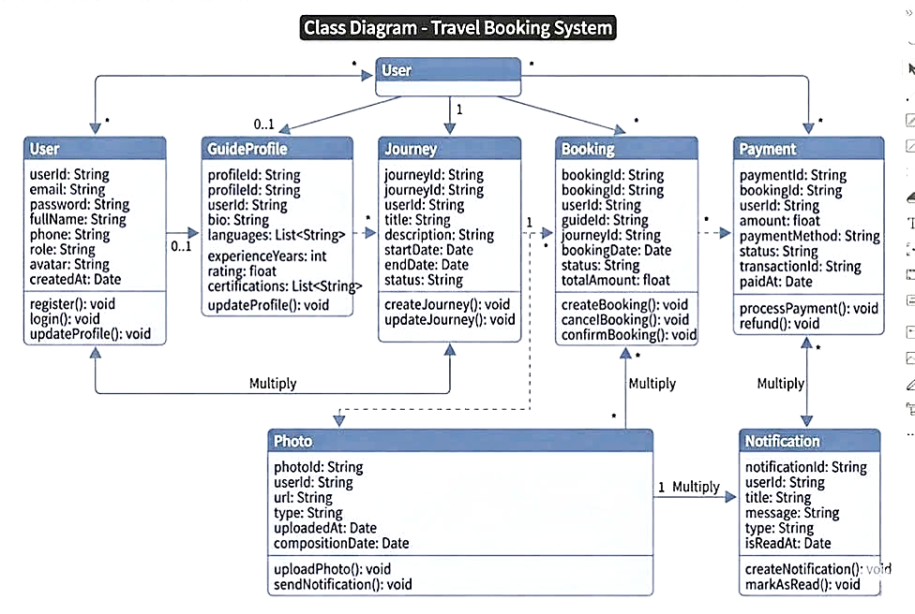

4.2.2. Chat và Message

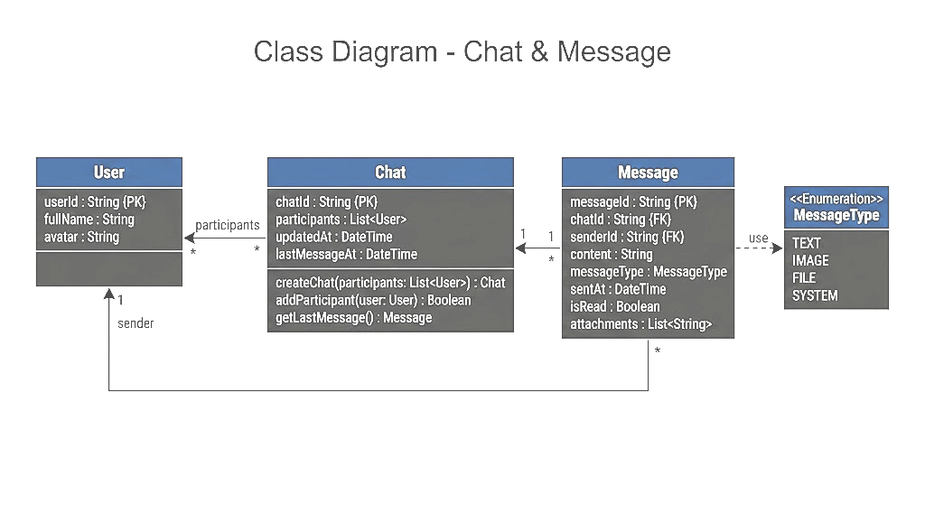

4.2.3. Booking và Payment

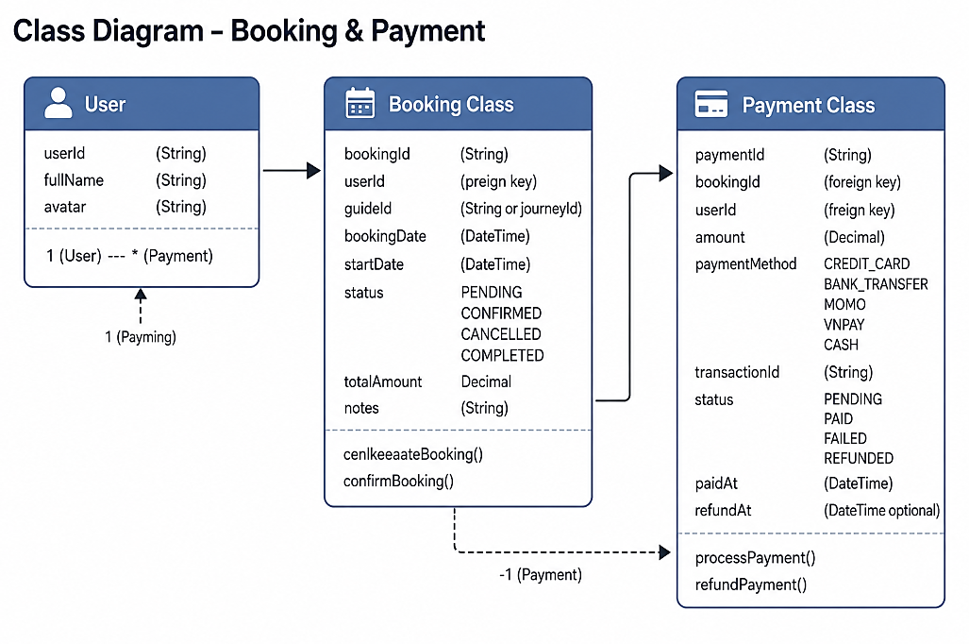

4.2.4. Review và Favorite (Polymorphic)
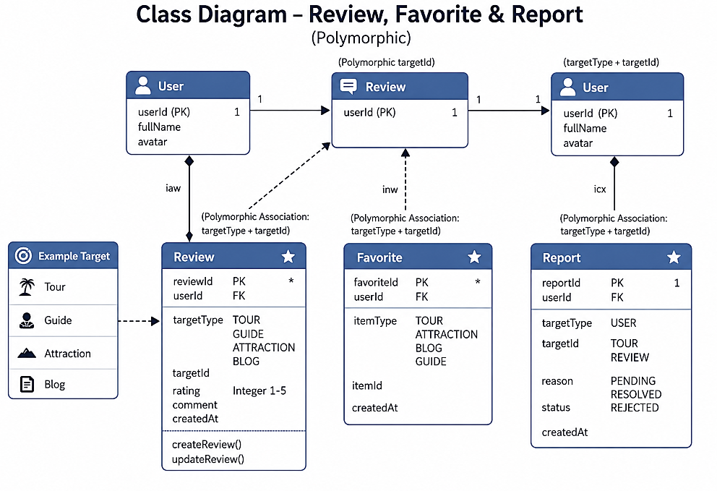

4.3. Mô hình ERD
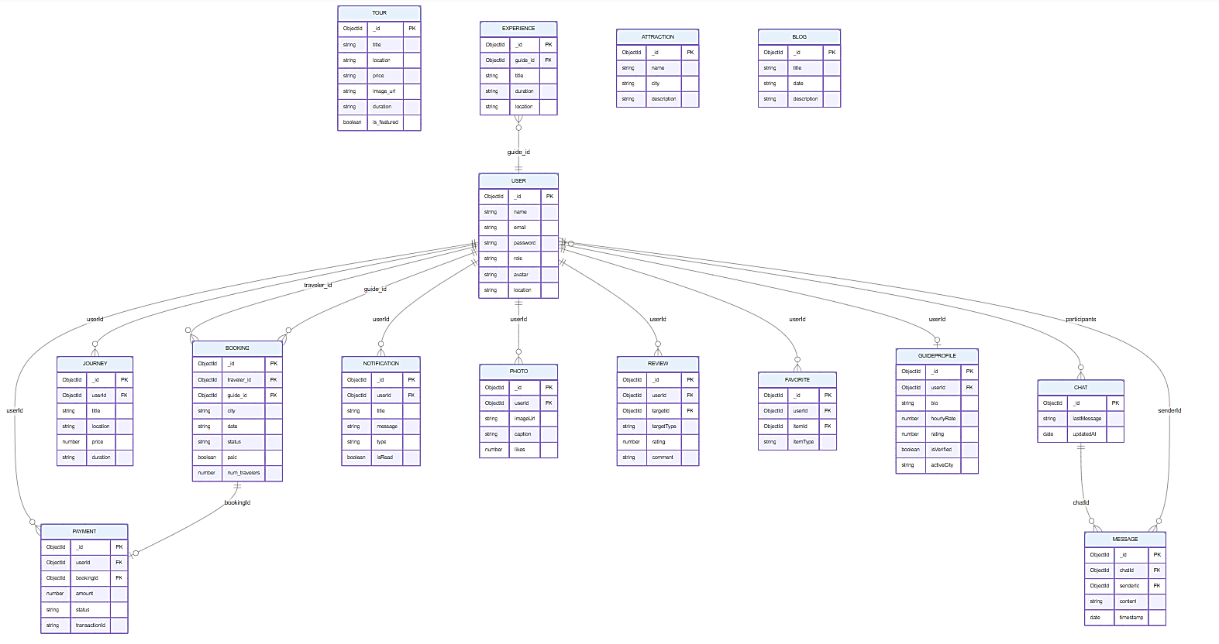

CHƯƠNG 5: THIẾT KẾ HỆ THỐNG

5.1. Sơ đồ kiến trúc ứng dụng
Ứng dụng Fellow4U được tổ chức theo kiến trúc phân lớp rõ ràng:

📱 FLUTTER (Client)  Presentation Layer (Screens)  → 30 màn hình (StatefulWidget)  → setState() để cập nhật UI  Service Layer  → ApiService (Singleton, http package)  → UserService (SharedPreferences)  Constants  → ApiConstants (baseUrl, endpoints) | 🖥️ NODE.JS (Server)  Route Layer (Controllers)  → 21 router modules (Express Router)  → Định nghĩa GET/POST/PUT/DELETE  Model Layer (ODM)  → 19 Mongoose Schemas + Models  → Validation, index, populate  Database (MongoDB)  → 19 collections, ObjectId references
🔗 Giao tiếp: HTTP/JSON qua REST API | Authentication: Bearer Token | Timeout: 30s

5.2. Sơ đồ luồng xử lý chính (Activity Diagram)

5.2.1. Luồng Đăng nhập 5.2.2. Luồng Tạo Booking & Thanh Toán
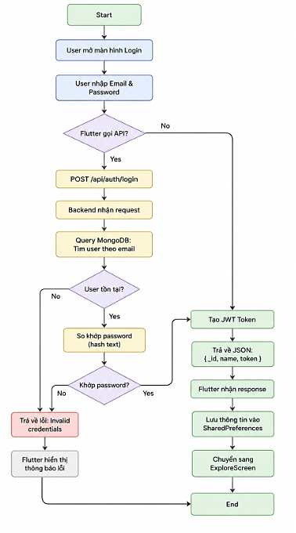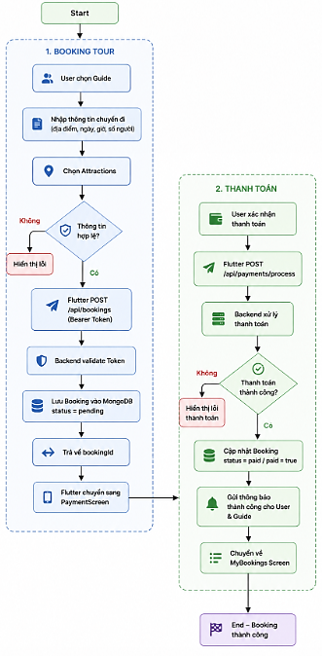

5.2.4. Luồng Tải màn hình Explore

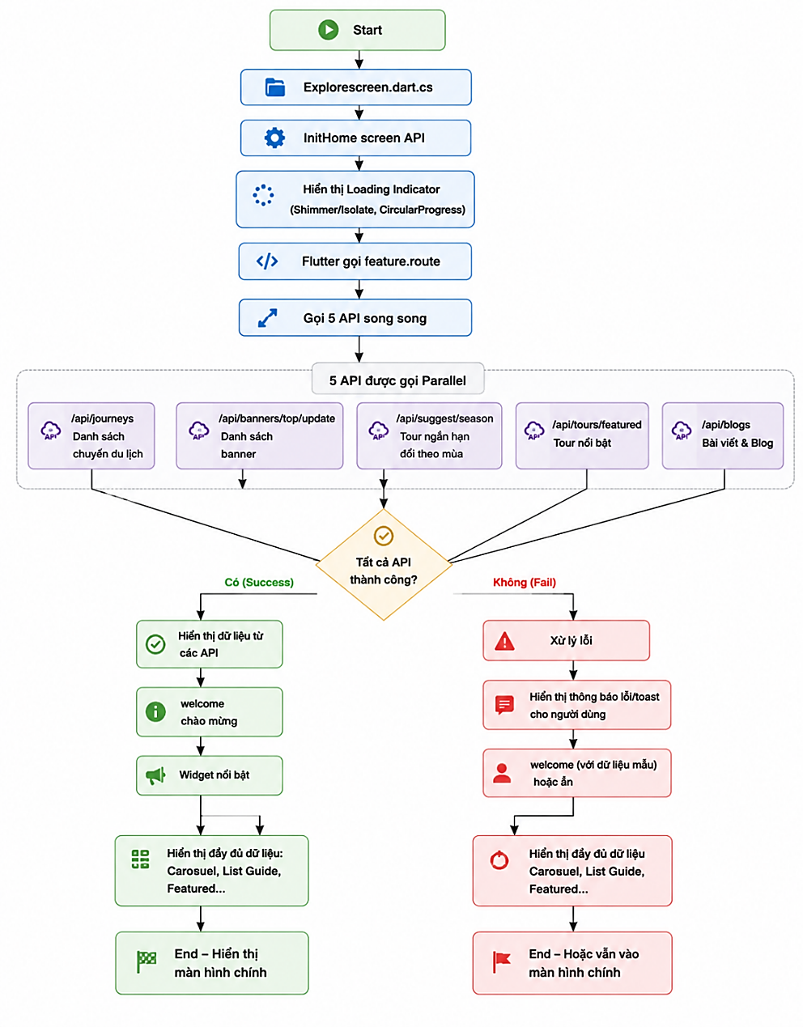

5.3. Cấu trúc thư mục dự án

5.3.1. Flutter (Frontend) 5.3.2. Node.js (Backend)
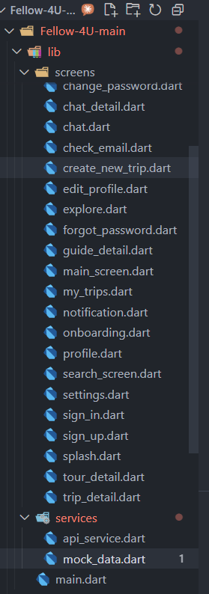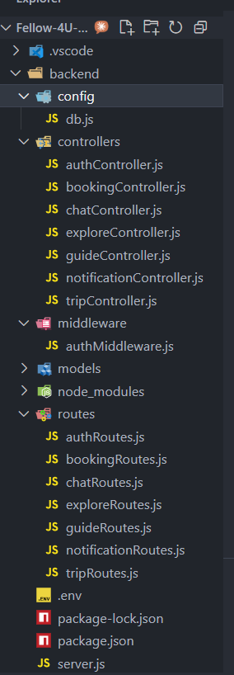

CHƯƠNG 6: DANH SÁCH MÀN HÌNH

6.1. Bảng tổng hợp 30 màn hình
Screen Class | Route | Chức năng
SplashScreen | / | Màn hình giới thiệu, tự động chuyển sang Onboarding
OnboardingScreen | /onboarding | Giới thiệu 3 slide tính năng ứng dụng
SignUpScreen | /signup | Đăng ký tài khoản – POST /api/auth/register
SignInScreen | /signin | Đăng nhập – POST /api/auth/login, lưu token qua UserService
ForgotPasswordScreen | /forgot_password | Nhập email khôi phục mật khẩu (UI)
ExploreScreen | /explore | Màn hình chính: journeys, guides, experiences, tours, blogs
SearchScreen | /search | Ô tìm kiếm, nhập xong chuyển SearchResultsScreen
SearchResultsScreen | /search_results | Hiển thị kết quả GET /api/search?q=...
TourDetailScreen | /tour_detail | Chi tiết tour, nút Booking
ToursMoreScreen | /tours_more | Danh sách đầy đủ tất cả tours
GuideProfileScreen | /guide_profile | Hồ sơ hướng dẫn viên, rating, booking
GuidesMoreScreen | /guides_more | Danh sách đầy đủ tất cả guides
MyTripsScreen | /my_trips | 4 tab: Current / Next / Past / Wish List
CreateNewTripScreen | /create_new_trip | Tạo booking: địa điểm, ngày, giờ, số khách – POST /api/bookings
ChooseTripScreen | /choose_trip | Chọn attractions cho trip
TripDetailScreen | /my_trip_detail | Chi tiết booking, cập nhật status – PUT /api/bookings/:id
PaymentScreen | /payment | 2 bước: chọn phương thức → xác nhận – POST /api/payments/process
ChatListScreen | /chat_list | Danh sách cuộc hội thoại – GET /api/chats
ChatDetailScreen | /chat_detail | Màn hình nhắn tin – POST/GET /api/chats/:id/messages
NotificationsScreen | /notifications | Thông báo – GET /api/notifications, PUT mark-as-read
ProfileScreen | /profile | Hồ sơ user – GET /api/users/:id, nút logout
EditProfileScreen | /edit_profile | Chỉnh sửa hồ sơ – PUT /api/users/profile
ChangePasswordScreen | /change_password | Đổi mật khẩu – PUT /api/users/password
MyPhotosScreen | /my_photos | Album ảnh cá nhân – GET /api/photos?userId=...
AddPhotosScreen | /add_photos | Chọn và upload ảnh – POST /api/photos
AddNewAttractionScreen | /add_attraction | Tìm và thêm địa điểm – GET /api/attractions?q=...
MyJourneysProfileScreen | /my_journeys_profile | Danh sách journeys đã tạo
AddJourneyScreen | /add_journey | Thêm journey mới (UI form)
BlogDetailScreen | /blog_detail | Chi tiết bài viết/tin tức du lịch
SettingsScreen | /settings | Cài đặt ứng dụng: thông báo, ngôn ngữ, v.v.

6.2. Navigation flow
Hệ thống sử dụng cơ chế Named Routes (MaterialApp.routes) để quản lý việc di chuyển giữa các màn hình một cách tường minh và dễ bảo trì. Cấu trúc điều hướng được chia thành các luồng nghiệp vụ chính như sau:
- Luồng khởi đầu và xác thực: Ứng dụng bắt đầu từ màn hình Splash, chuyển qua chuỗi Onboarding để giới thiệu tính năng, sau đó điều hướng đến cụm SignIn/SignUp để xác thực người dùng trước khi tiến vào màn hình chính (Explore).
- Luồng tìm kiếm thông tin: Từ trang Explore, người dùng có thể kích hoạt tính năng Search để lọc thông tin và xem danh sách kết quả tại SearchResults.
- Luồng đặt chuyến (Booking):
  - Người dùng có thể đi từ Explore qua trang cá nhân của Guide (GuideProfile) hoặc xem chi tiết một Tour (TourDetail).
  - Tiếp theo, người dùng chọn chuyến đi (ChooseTrip), thiết lập thông tin cụ thể (CreateNewTrip) và cuối cùng là thực hiện thanh toán (Payment).
- Luồng quản lý và tương tác:
  - Sử dụng Bottom Navigation để chuyển đổi nhanh giữa MyTrips (xem danh sách chuyến đi) và TripDetail (chi tiết từng chuyến).
  - Hệ thống nhắn tin được tổ chức từ danh sách hội thoại (ChatList) dẫn đến khung chat chi tiết (ChatDetail) để trao đổi với Guide.
- Luồng cá nhân hóa: Mục Profile cho phép truy cập sâu vào các tính năng quản trị tài khoản như Settings, EditProfile, ChangePassword, cũng như quản lý kho ảnh (MyPhotos) và các hành trình đã thực hiện (MyJourneys).

6.3. Bottom Navigation Bar
Để tối ưu hóa trải nghiệm người dùng và giúp truy cập nhanh các tính năng cốt lõi, ứng dụng thiết kế thanh điều hướng cố định phía dưới màn hình chính với 4 Tab chức năng:
- Tab 0 – Explore (Khám phá): Đây là màn hình mặc định khi vào ứng dụng, nơi tập trung các dữ liệu về tour du lịch, danh sách hướng dẫn viên nổi bật và các tin tức du lịch mới nhất.
- Tab 1 – My Trips (Chuyến đi của tôi): Không gian quản lý toàn bộ các hành trình của người dùng, bao gồm các chuyến đi đang diễn ra, sắp tới và lịch sử các chuyến đã hoàn thành.
- Tab 2 – Chat (Trò chuyện): Kênh tương tác trực tiếp, lưu trữ các phiên thảo luận giữa du khách và hướng dẫn viên để thống nhất lịch trình hoặc hỗ trợ giải đáp thắc mắc.
- Tab 3 – Profile (Hồ sơ): Quản lý thông tin cá nhân, các tùy chỉnh hệ thống và là nơi lưu giữ các dấu ấn cá nhân của người dùng trên ứng dụng.

CHƯƠNG 7: DANH SÁCH REST API

7.1. Bảng tổng hợp 30 API endpoints
STT | Tên API | Endpoint | Method | Auth | Mô tả
1 | Đăng ký tài khoản | /api/auth/register | POST | Không | Tạo tài khoản mới (traveler/guide)
2 | Đăng nhập | /api/auth/login | POST | Không | Xác thực email + password, trả về token (_id)
3 | Lấy thông tin user | /api/auth/me | GET | Bearer | Lấy user hiện tại qua Authorization header
4 | Cập nhật hồ sơ | /api/users/profile | PUT | Không | Cập nhật name, email, location, about
5 | Đổi mật khẩu | /api/users/password | PUT | Không | Thay đổi mật khẩu user theo userId
6 | Lấy danh sách tour | /api/tours | GET | Không | Lấy tất cả tours hoặc lọc is_featured
7 | Lấy tour nổi bật | /api/tours/featured | GET | Không | Lấy các tour có is_featured = true
8 | Tạo booking chuyến đi | /api/bookings | POST | Không | Đặt chuyến với hướng dẫn viên, số người, địa điểm
9 | Cập nhật trạng thái booking | /api/bookings/:id | PUT | Không | Cập nhật status: pending/confirmed/completed/cancelled
10 | Xóa booking | /api/bookings/:id | DELETE | Không | Xóa booking theo ID
11 | Tìm kiếm tổng hợp | /api/search?q=... | GET | Không | Tìm kiếm Tours, Experiences, Guides cùng lúc
12 | Lấy danh sách hướng dẫn viên | /api/guides?city=... | GET | Không | Lọc guide theo thành phố, isVerified = true
13 | Tạo/cập nhật hồ sơ guide | /api/guides | POST | Không | Upsert: tạo mới nếu chưa có, cập nhật nếu đã có
14 | Lấy danh sách chat | /api/chats?userId=... | GET | Không | Lấy các cuộc hội thoại của user
15 | Gửi tin nhắn | /api/chats/:chatId/messages | POST | Không | Gửi tin nhắn vào chat, cập nhật lastMessage
16 | Lấy tin nhắn trong chat | /api/chats/:chatId/messages | GET | Không | Lấy toàn bộ messages, sắp xếp theo thời gian
17 | Lấy thông báo | /api/notifications?userId= | GET | Không | Lấy notifications của user, sort by timestamp
18 | Đánh dấu đã đọc thông báo | /api/notifications/:id/read | PUT | Không | Cập nhật isRead = true cho notification
19 | Upload ảnh | /api/photos | POST | Không | Lưu URL ảnh, caption của user
20 | Xử lý thanh toán | /api/payments/process | POST | Không | Tạo payment record, sinh transactionId tự động
21 | Lịch sử thanh toán | /api/payments/history/:userId | GET | Không | Lấy lịch sử giao dịch theo userId
22 | Thêm vào yêu thích | /api/favorites | POST | Không | Lưu Tour/Attraction/Blog/Guide vào favorites
23 | Xóa khỏi yêu thích | /api/favorites/:id | DELETE | Không | Xóa item khỏi danh sách yêu thích
24 | Lấy danh sách trải nghiệm | /api/experiences | GET | Không | Lấy experiences, populate guide_id (name, avatar)
25 | Tạo journey | /api/journeys | POST | Bearer | Tạo journey cho user đã đăng nhập (cần token)
26 | Lấy danh sách địa điểm | /api/attractions?q=... | GET | Không | Tìm kiếm attractions theo tên
27 | Lấy blogs/tin tức | /api/blogs | GET | Không | Lấy tất cả blogs, sắp xếp bài mới nhất lên đầu
28 | Đánh giá tour/guide | /api/reviews | POST | Không | Tạo review với rating (1-5) và comment
29 | Xác thực coupon | /api/coupons/validate | POST | Không | Kiểm tra mã giảm giá hợp lệ, trả về discountValue
30 | Gửi báo cáo vi phạm | /api/reports | POST | Không | Báo cáo User/Tour/Review vi phạm

7.2. Chi tiết một số API quan trọng

7.2.1. POST /api/auth/register 7.2.2. POST /api/auth/login
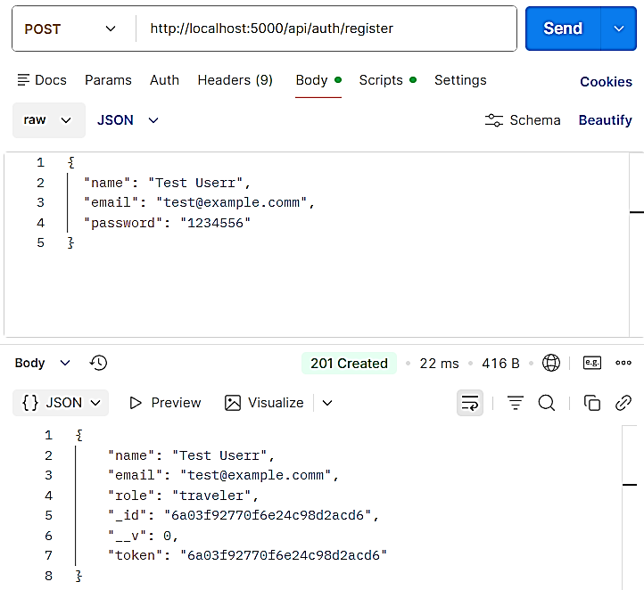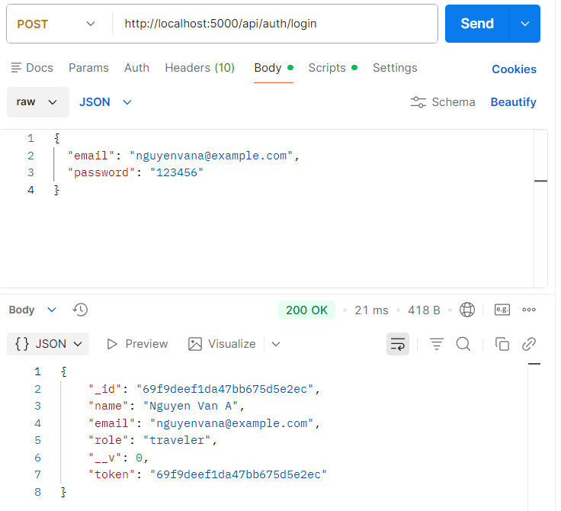

7.2.3. GET /api/tours 7.2.4. GET /api/experiences
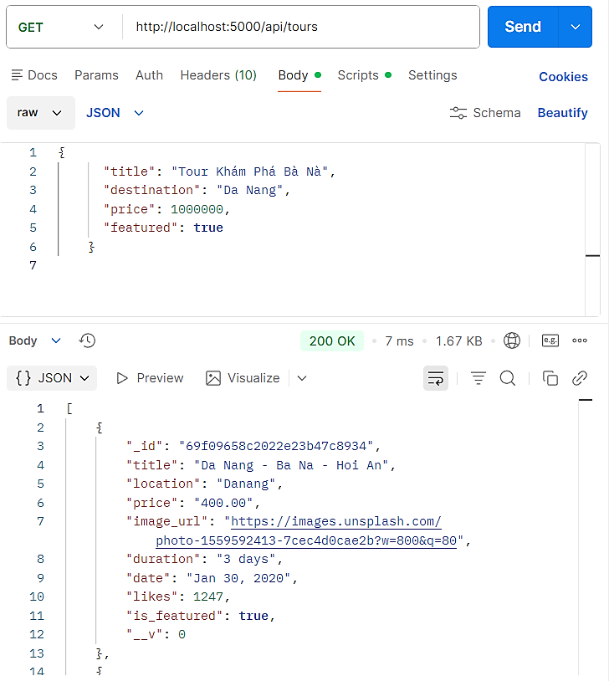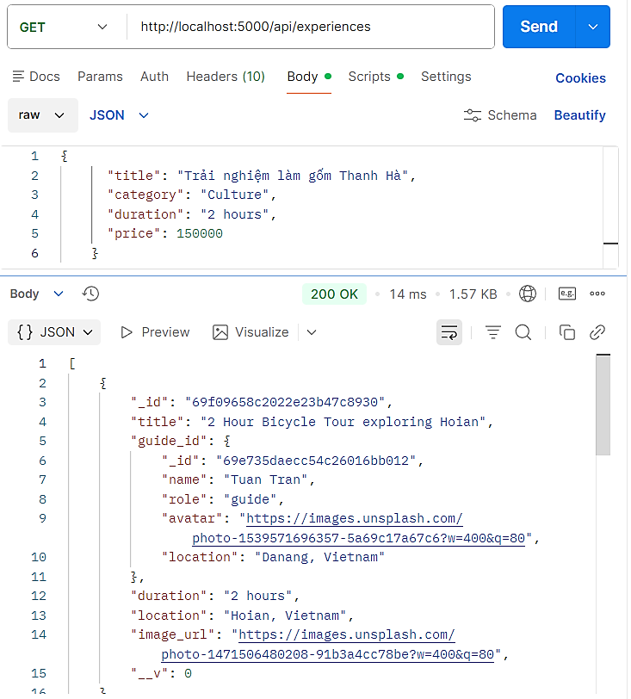

7.2.5. GET /api/attractions 7.2.6. GET /api/blogs
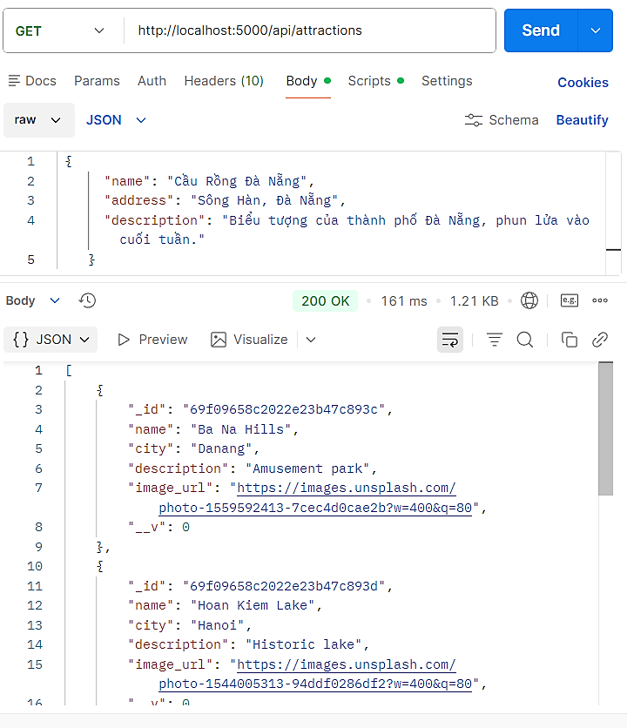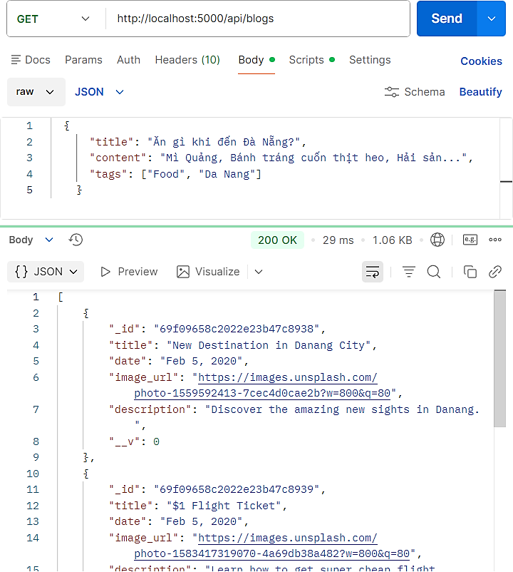
7.2.7. POST /api/bookings 7.2.8. GET /api/notifications
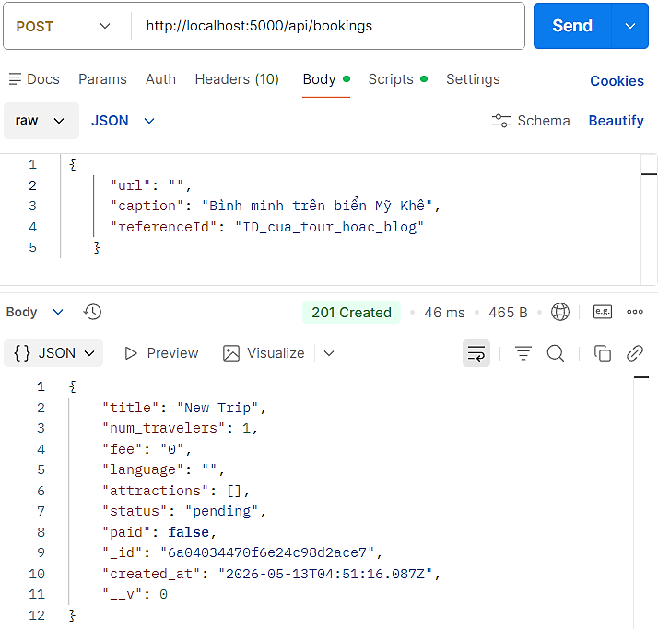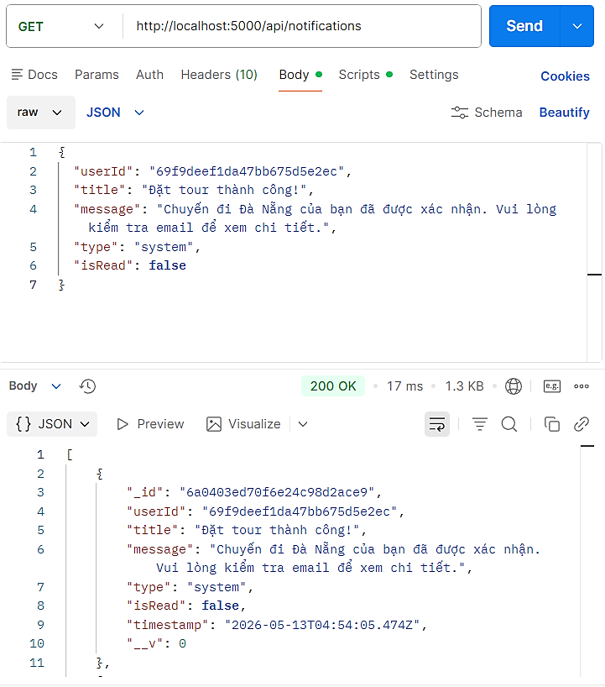

CHƯƠNG 8: KẾT QUẢ THỰC HIỆN & DEMO

8.1. Tổng kết tính năng đã hoàn thành
STT | Tính năng | Trạng thái | Ghi chú
1 | Đăng ký / Đăng nhập | ✅ Đạt | POST /auth/register + /auth/login, lưu token
2 | Màn hình Explore (5 API song song) | ✅ Đạt | Future.wait(), loading indicator
3 | Tìm kiếm tổng hợp | ✅ Đạt | GET /search?q= → tours + experiences + guides
4 | Đặt chuyến (Booking CRUD) | ✅ Đạt | POST/GET/PUT/DELETE /bookings
5 | Thanh toán 2 bước | ✅ Đạt | Chọn phương thức → POST /payments/process
6 | Chat & Nhắn tin | ✅ Đạt | GET/POST /chats và /chats/:id/messages
7 | Thông báo + mark-as-read | ✅ Đạt | GET /notifications, PUT /:id/read
8 | Hồ sơ cá nhân (view/edit) | ✅ Đạt | GET/PUT /users, đổi mật khẩu
9 | Upload & xem ảnh | ✅ Đạt | POST/GET /photos theo userId
10 | Yêu thích (add/remove) | ✅ Đạt | POST/DELETE /favorites
11 | Hướng dẫn viên (list/filter) | ✅ Đạt | GET /guides?city= và GET /users/role/guide
12 | Đánh giá tour/guide | ✅ Đạt | POST /reviews
13 | Coupon/Mã giảm giá | ✅ Đạt | POST /coupons/validate
14 | Blog/Tin tức du lịch | ✅ Đạt | GET /blogs, màn hình chi tiết
15 | Journey (danh sách hành trình) | ✅ Đạt | GET/POST /journeys (protected)
16 | Báo cáo vi phạm | ✅ Đạt | POST /reports
17 | FAQ hệ thống | ✅ Đạt | GET /faqs
18 | Error handling (no internet) | ✅ Đạt | SocketException, TimeoutException, try/catch
19 | Loading indicator | ✅ Đạt | CircularProgressIndicator khi gọi API
20 | Bearer Token authentication | ✅ Đạt | Authorization header cho journeys, auth/me

8.2. Kết quả chạy ứng dụng (Screenshots)
Màn hình Đăng nhập / Đăng ký | 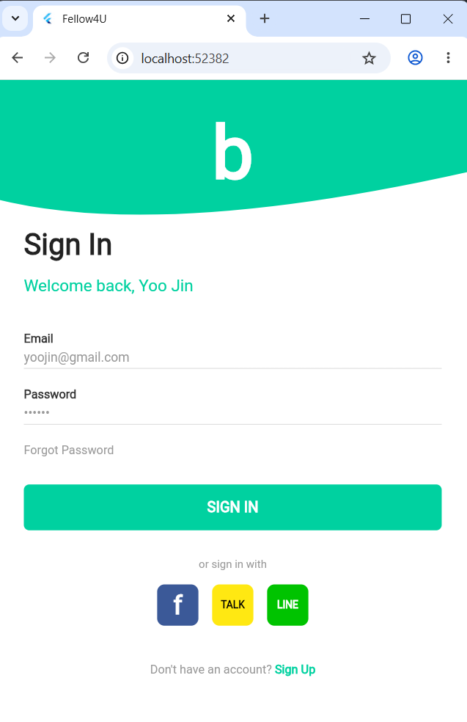 | 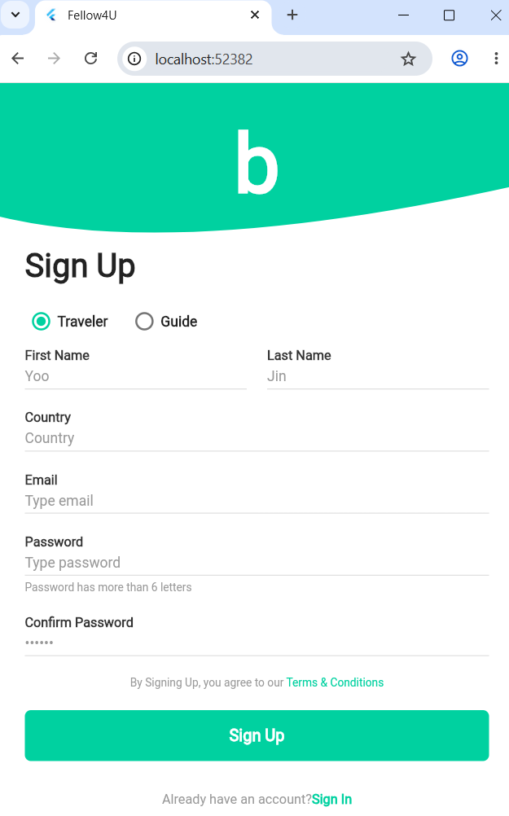

Màn hình Explore (Home) | [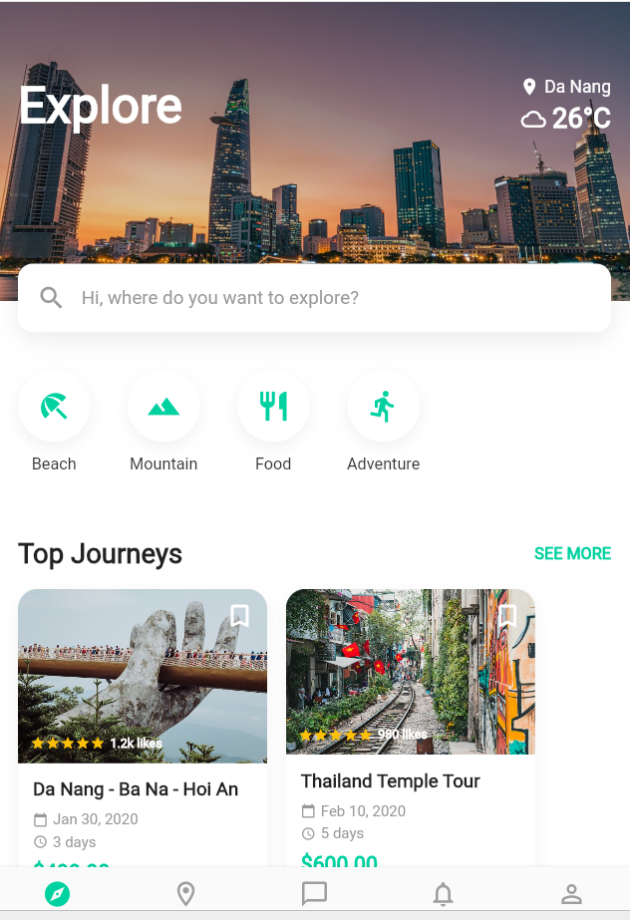 | 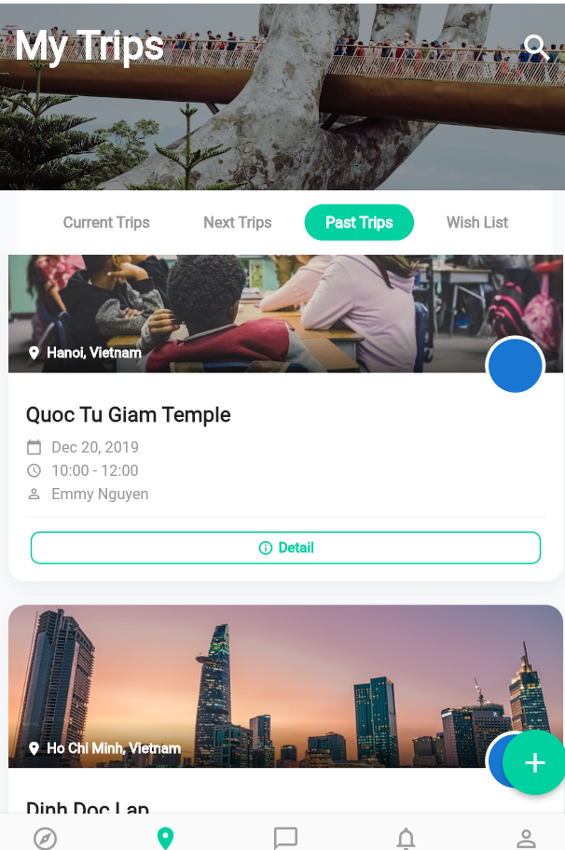

Màn hình Tìm kiếm & Kết quả | 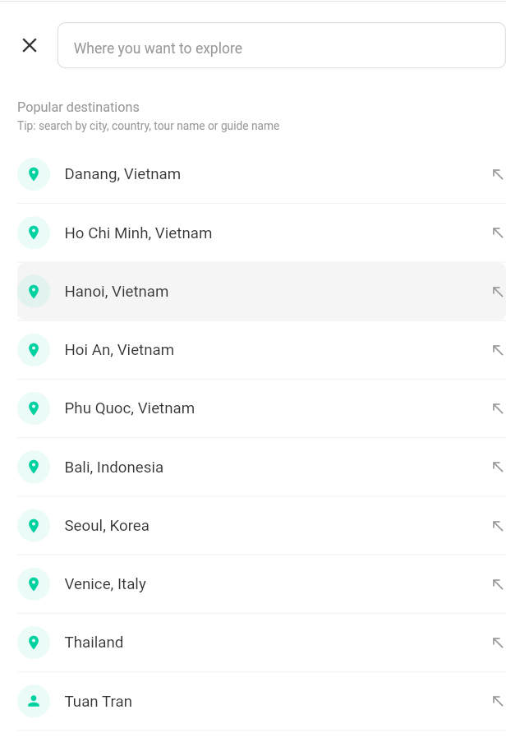 | 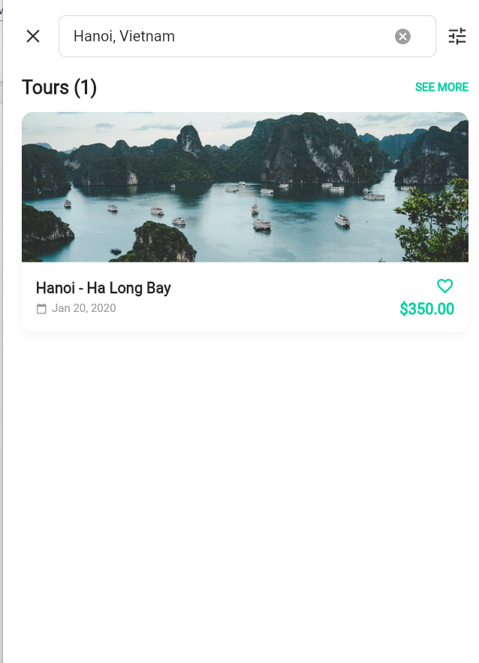

Màn hình Danh sách Tour / Chi tiết Tour | 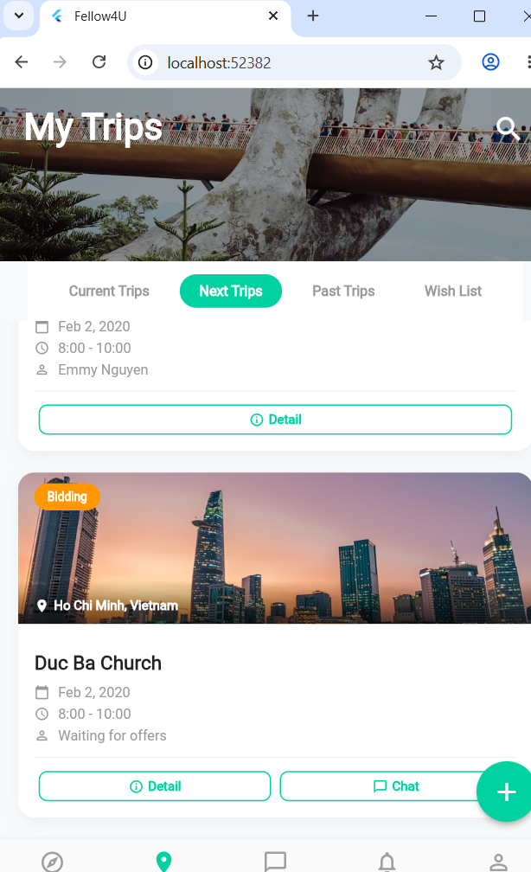 | 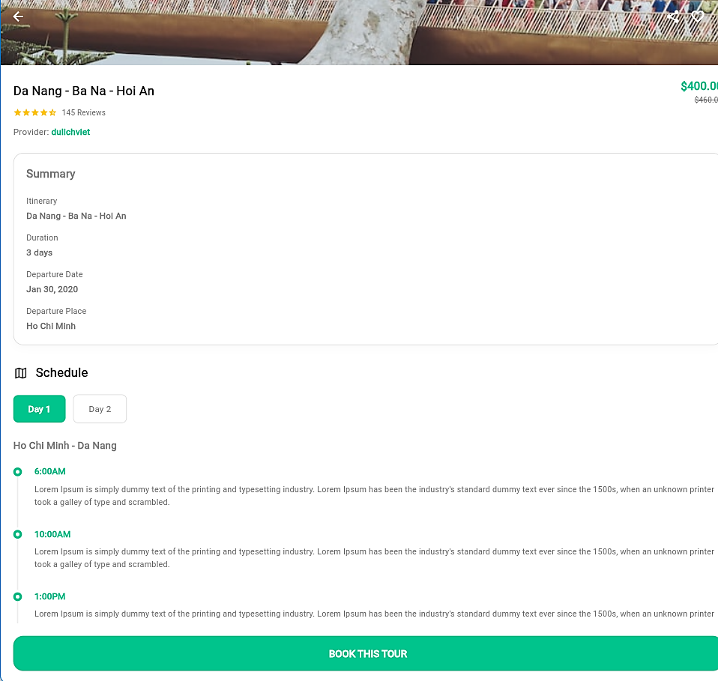

Màn hình Tạo Booking / Thanh toán | 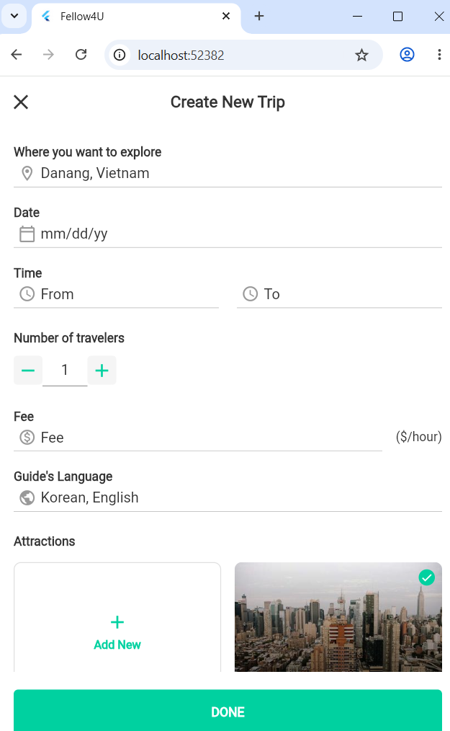 | 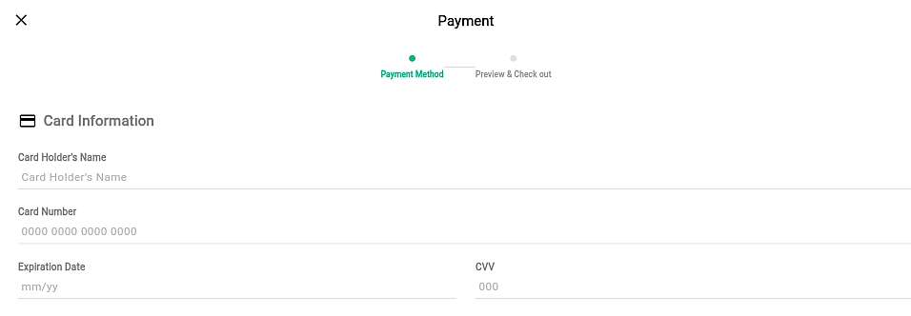  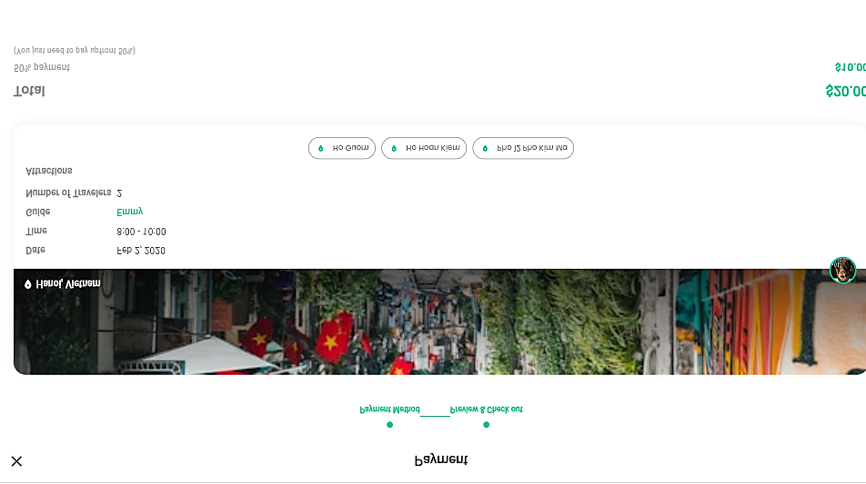

Màn hình Chat | 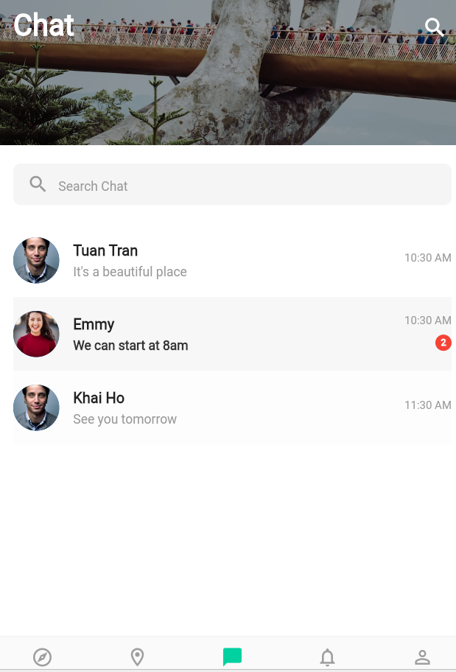 | 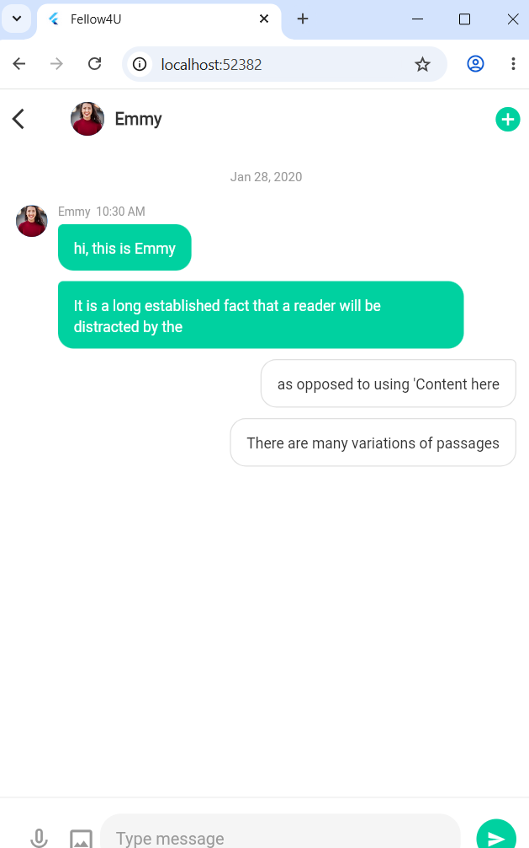

Màn hình Hồ sơ / Cài đặt | 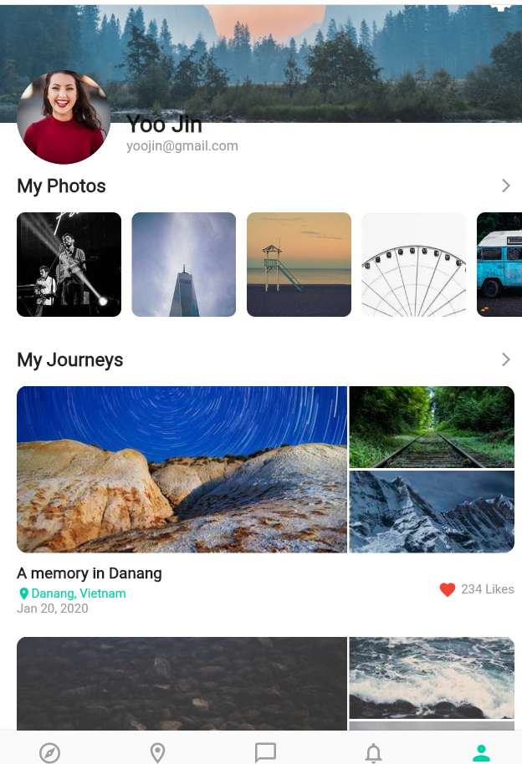 | 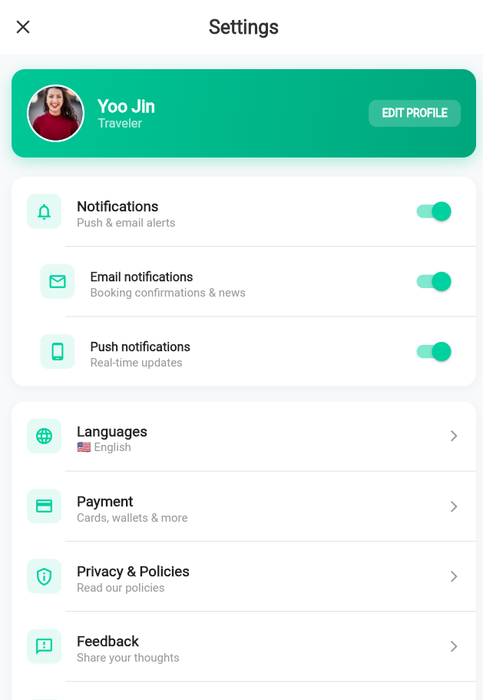

Màn hình Thông báo & Edit Profile | 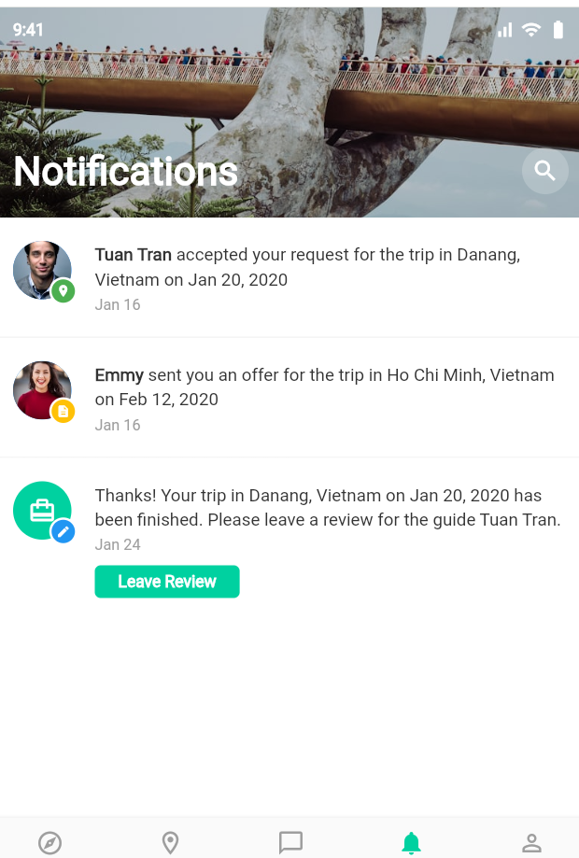 | 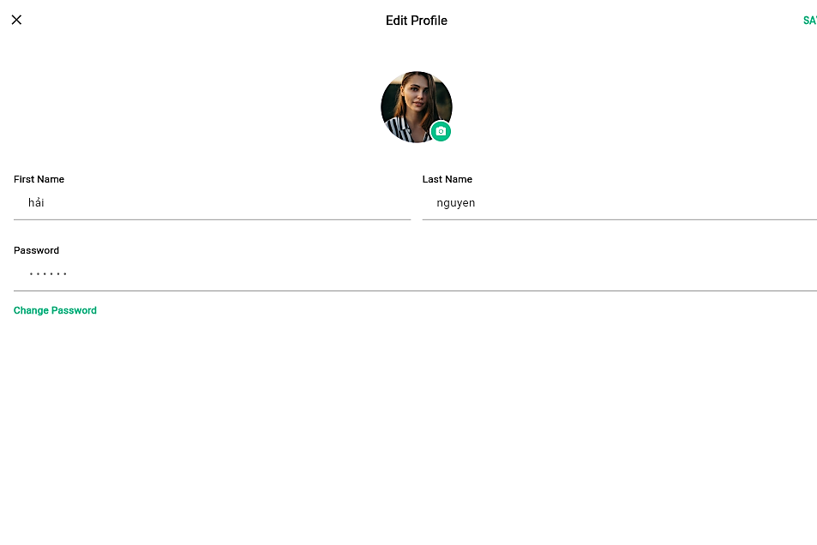

Màn hình My Photos & My Journeys | 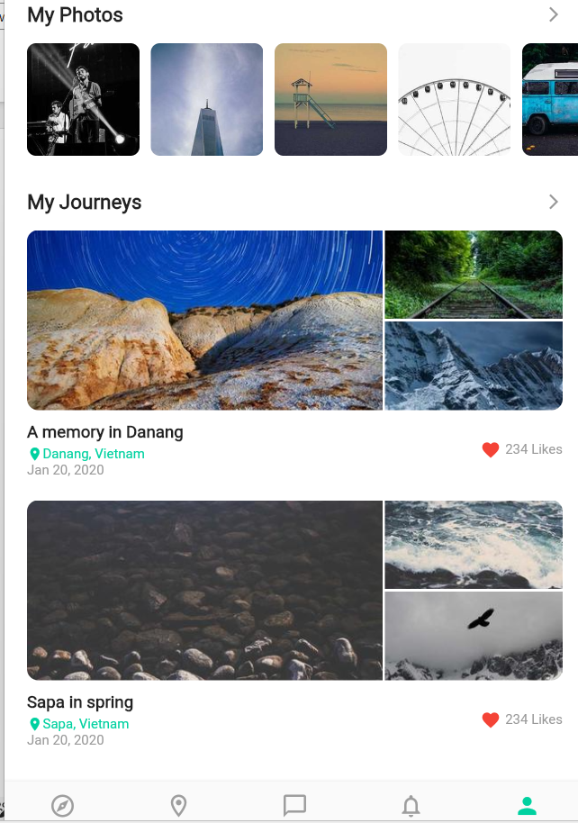 | 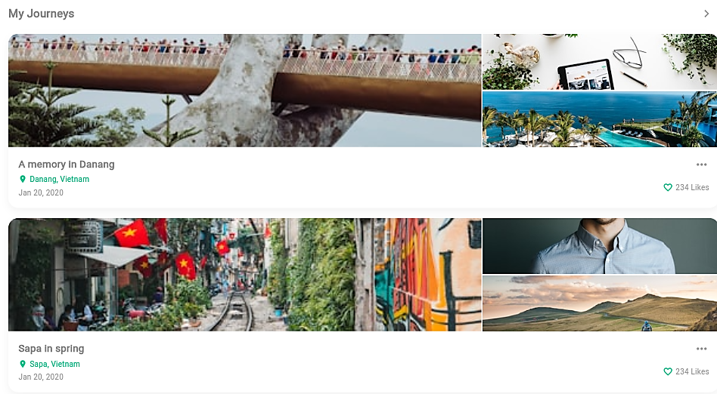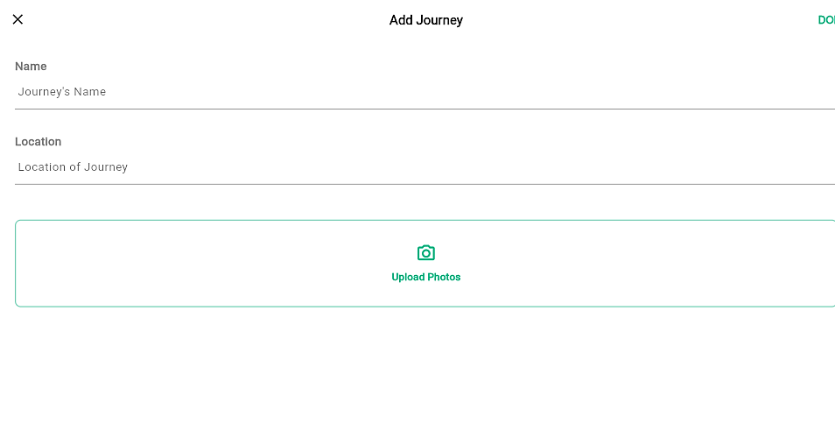

Màn hình My Trips | 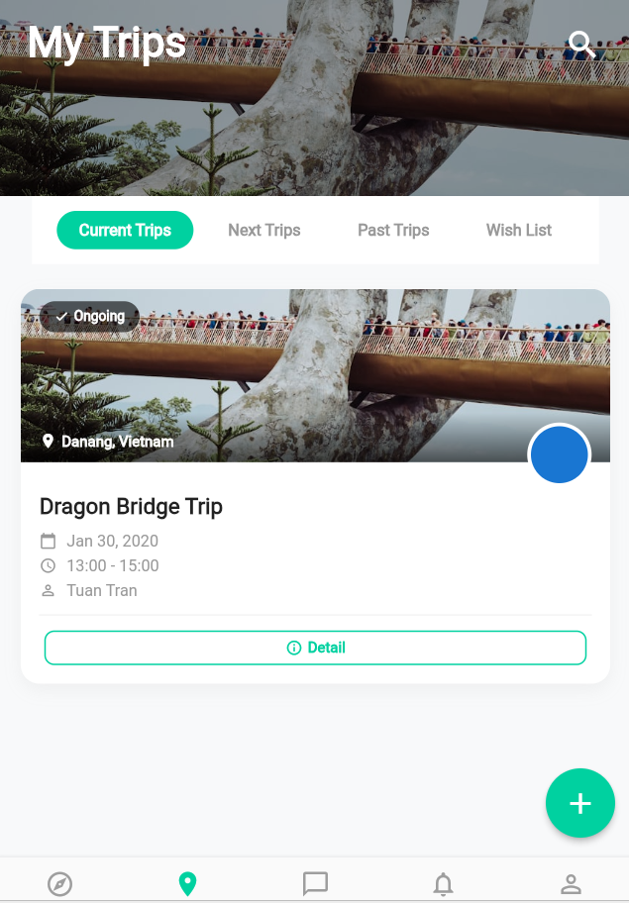 | 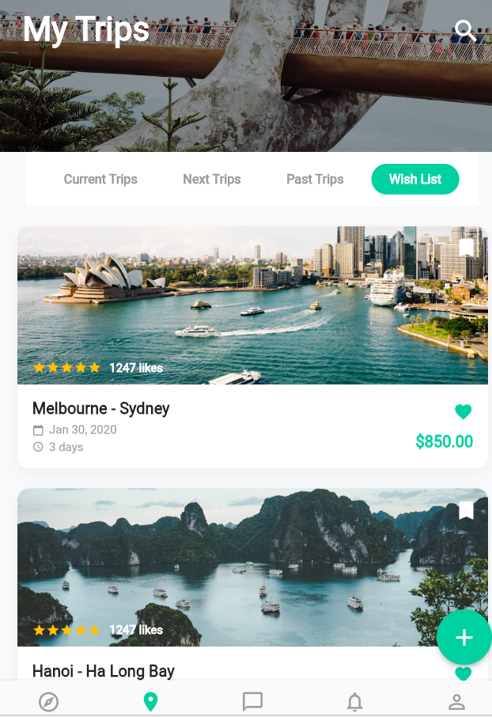

CHƯƠNG 9: HẠN CHẾ VÀ HƯỚNG PHÁT TRIỂN

9.1. Hạn chế của đồ án
• Xác thực: Sử dụng plain text password (chưa dùng bcrypt hash). Token là _id MongoDB, chưa dùng JWT.
• State Management: Chỉ dùng setState(), chưa áp dụng Provider/Riverpod/BLoC cho quản lý state toàn cục.
• Real-time: Chat chưa hỗ trợ WebSocket – mỗi lần mở màn hình mới gọi API để refresh.
• Upload ảnh: Sử dụng URL ảnh (Unsplash) thay vì upload file thực sự từ device.
• Offline Mode: Không có caching – khi mất mạng toàn bộ dữ liệu hiển thị trống.
• Phân trang: Một số API trả về toàn bộ dữ liệu, chưa có pagination.

9.2. Hướng phát triển tiếp theo
• Bảo mật: Tích hợp bcrypt hash password, JWT cho token, refresh token mechanism.
• Real-time Chat: Chuyển sang Socket.IO để nhắn tin tức thì không cần refresh.
• State Management: Áp dụng Riverpod hoặc BLoC để quản lý state phức tạp hơn.
• Push Notifications: Tích hợp Firebase Cloud Messaging (FCM).
• Map tích hợp: Hiển thị bản đồ địa điểm tham quan bằng Google Maps Flutter.
• Caching & Offline: Hive hoặc Drift để lưu cache dữ liệu offline.
• Pagination: Thêm phân trang cho API trả về danh sách dài.

CHƯƠNG 10: KẾT LUẬN
Đồ án Fellow4U đã xây dựng thành công một ứng dụng di động hoàn chỉnh với Flutter, tích hợp backend Node.js/Express và cơ sở dữ liệu MongoDB. Dự án thể hiện được khả năng kết nối đầy đủ giữa frontend và backend thông qua 30 REST API endpoints, bao gồm đa dạng các HTTP methods.
Ứng dụng cung cấp đầy đủ luồng người dùng từ đăng ký, đăng nhập, khám phá địa điểm, đặt chuyến, thanh toán, nhắn tin với hướng dẫn viên cho đến quản lý hồ sơ cá nhân. Các kỹ thuật Flutter quan trọng như async/await, Future.wait(), try/catch, setState(), Singleton Pattern đều được áp dụng nhất quán trong suốt dự án.
Mặc dù còn một số hạn chế về bảo mật (plain text password) và tính năng real-time, đồ án đã đạt được mục tiêu học tập đề ra: nắm vững cách xây dựng ứng dụng di động Flutter kết nối REST API thực tế.

TÀI LIỆU THAM KHẢO
• Flutter Documentation – https://docs.flutter.dev
• Dart Language Tour – https://dart.dev/guides/language/language-tour
• Express.js Documentation – https://expressjs.com
• Mongoose Documentation – https://mongoosejs.com/docs
• MongoDB Documentation – https://www.mongodb.com/docs
• http Package (pub.dev) – https://pub.dev/packages/http
• shared_preferences Package – https://pub.dev/packages/shared_preferences

